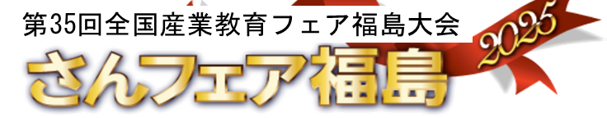

全国高校生観光ビジネスアイデアコンクール
「観光ビジネスプラン部門」エントリーシート（１次審査用）
学校名 |  | 都・道・府・県 | 高等学校
住所 | 〒  電話： ＦＡＸ：
責任者 | 職名： 氏名：  E-Mail：

（企画プランの具体的な内容）
各都道府県の地域の魅力について旅行プランや課題等の解決策、魅力の発信を企画し発表する。
※ イラストや図、表などを挿入し、わかりやすく、見やすいものにすることが望ましい。
アイデア | ※アイデアのテーマを記入する。
１ 要旨  （テーマについて） | ※アイデアの概要や要旨を記入する。
２ 内容 | ※アイデアの背景や動機（きっかけ）などを記入する。  ※観光ビジネスのターゲットを記入する。  ※市場のニーズや市場規模  ※社会への貢献度
３ ＰＲしたいところ | ※セールスポイント
レイアウトは自由です。１枚に収めてください。

全国高校生観光ビジネスアイデアコンクール
「観光ビジネスプラン部門」エントリーシート（１次審査用）（例）
学校名 | 福島 | 都・道・府・県 | 県立 〇〇商業 高等学校
住所 | 〒960-0000  福島県福島市杉妻町〇〇〇－〇  電話：024-952-0000 ＦＡＸ：024-952-1111
責任者 | 職名：教諭 氏名：杉妻 太郎  E-Mail：fukushima-t@fff.ne.jp

（企画プランの具体的な内容）
各都道府県の地域の魅力について旅行プランや課題等の解決策、魅力の発信を企画し発表する。
※ イラストや図、表などを挿入し、わかりやすく、見やすいものにすることが望ましい。
アイデア | 高速道路「マルセル・デュシャン網」を福島県に開通させよう。
１ 要旨  （テーマについて） | ※アイデアの概要や要旨を記入する。  20世紀の最も影響力のあるフランス生まれの美術家であり、芸術家でもあるマルセル・デュシャン（1887-1968）が1913年に制作したレディ・メイド作品である「自転車の車輪」から企画プランの名前をとりました。  自転車の車輪のように郡山と福島県内の主要都市（福島、相馬、いわき、白河、会津若松）を高速道路で結ぶことで移動時間が短縮され、県内や県外から「人」や「もの」を運ぶことができる。
２ 内容 | ※アイデアの背景や動機（きっかけ）などを記入する。  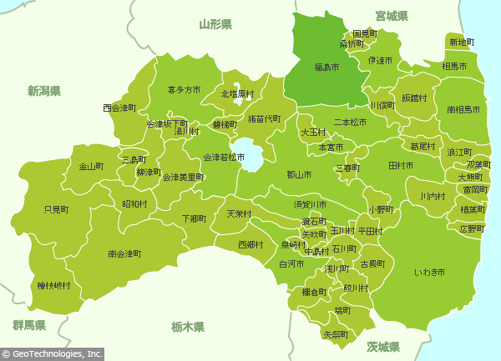  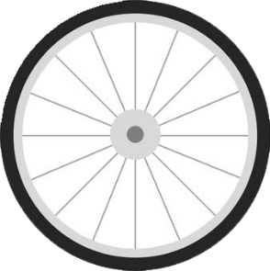  県外からの観光客を集客するために県内の各地域の都市を  結ぶことが不可欠である。また、宮城や新潟、茨城、栃木な  どの隣県からも多くの観光客の誘致ができるため、自転車の  車輪のように高速道路を円のように結ぶことができれば、県  内の各都市に短時間で移動することができる。  ※観光ビジネスのターゲットを記入する。  県内および隣県からの旅行者  ※市場のニーズや市場規模  県内を訪れる観光客が１回の来県で多くの都市や周辺の観  光地を旅行することができる。  また、自転車の車輪の部分となるところに高速バスを走らせることができれば、多くの観光客が周遊バスに乗って福島県内を観光できるような感覚を味わうことができるので、より一層、福島を満喫することができる。  ※社会への貢献度  会津地方の観光地から浜通り地域の観光地への移動の時間短縮ができるほか、物流においても時間の短縮が期待されるので新鮮な魚を鮮度が良い状態で運送することができる。また、県内ならばその日のうちに宅配できることも可能になるなど、物流の面においても貢献が期待できる。
３ ＰＲしたいところ | ※セールスポイント  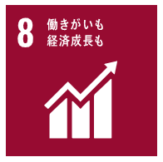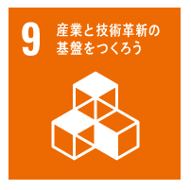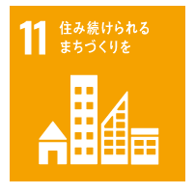  SDGsの17の目標である8「働きがいも経済成長も」、  9「産業と技術革新の基盤をつくろう」、  11「住み続けられるまちづくり」の達成に貢献すると考える。  また、県外の人に福島県を理解してもらえると同時に外国からの観光客にも福島県の「はま・なか・あいづ」を理解してもらえることにつながる。
レイアウトは自由です。１枚に収めてください。

